Forschungsprojekt ALADIN unter Leitung der TH Wildau: Eine neue Möglichkeit für die Waldbrandbekämpfung
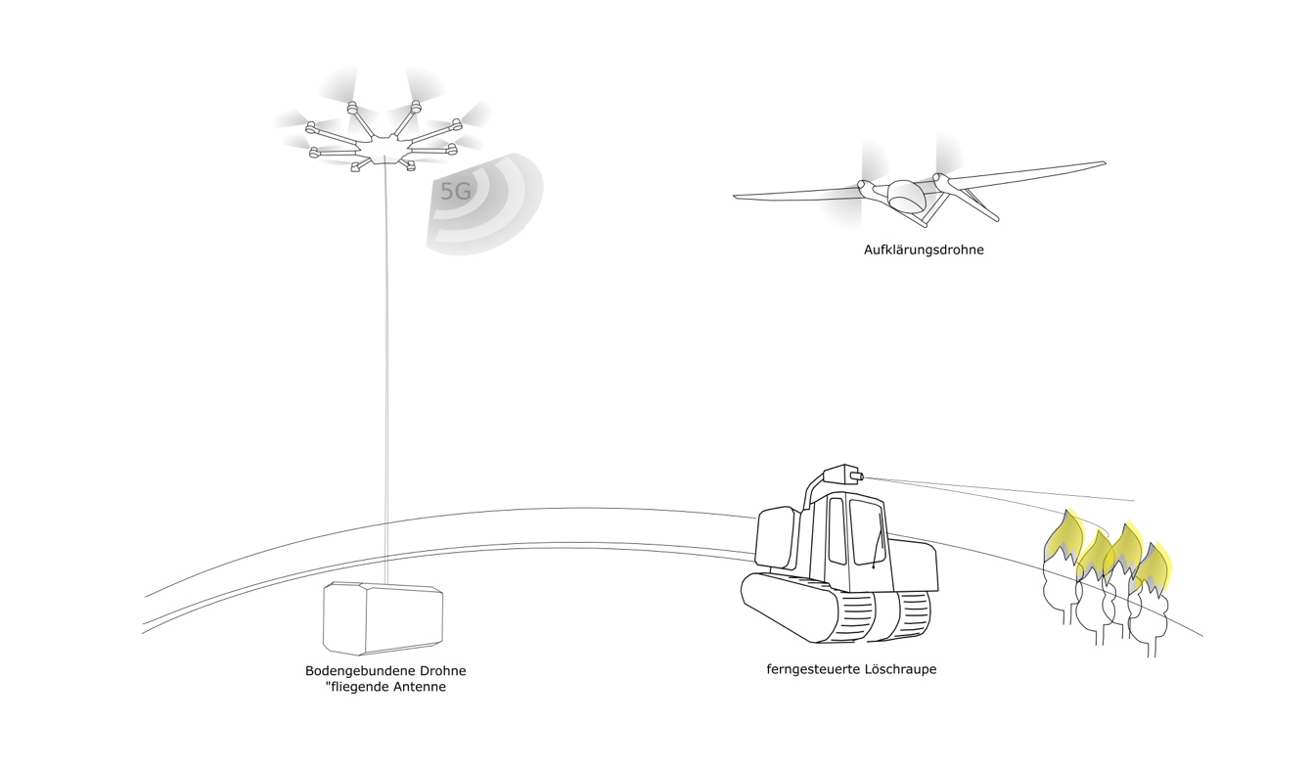
Bildunterschrift: Die verschiedenen Einsatzgeräte des Forschungsprojekts ALADIN.
Bild: TH Wildau
Subheadline: Waldbrandbekämpfung in Brandenburg
Teaser:
Im Rahmen des Forschungsprojekts ALADIN unter Leitung der TH Wildau soll es künftig Einsatzkräften im Katastrophenfall ermöglicht werden, mithilfe eines dynamisch errichteten und satellitenunterstützten 5G-Campusnetzes ein vollständiges Echtzeitlagebild zu erstellen. In entlegenen Einsatzgebieten kann so eine Funkverbindung als Kommunikationsgrundlage zur Verfügung gestellt werden. Außerdem sollen über das 5G- Netz Einsatzgeräte ferngesteuert werden.
Text:
Im Zuge des Klimawandels werden die Sommer in Deutschland immer heißer und trockener. Die Feuerwehr hat deshalb mit immer zahlreicheren und größeren Waldbränden zu kämpfen. Gerade das Land Brandenburg ist davon betroffen und dies stellt aufgrund der hohen Kontaminationen mit Altmunition eine besondere Herausforderung für die Einsatzkräfte dar. Ebenfalls problematisch ist die Kommunikation der Einsatzkräfte (Feuerwehr, Polizei, Technisches Hilfswerk etc.). Die analogen Kommunikationsgeräte haben im Wald eine sehr eingeschränkte Reichweite und die Flächen sind größtenteils nicht durch den Digitalfunk abgedeckt.
Abhilfe soll das vom Bundesministerium für Digitales und Verkehr (BMDV) geförderte Forschungsprojekt ALADIN schaffen. Der Name steht für „Advanced Low Altitude Data Information System“. Das am 1. Januar 2021 gestartete Verbundprojekt ist eine der Initiativen aus dem bundesweiten 5G-Innovationswettbewerb. In dem Projekt wird ein mobiles 5G-Campusnetz zur Aufklärung, Überwachung, Absicherung und Lageerfassung sowie zur Steuerung von unbemannten Einsatzgeräten in Katastropheneinsätzen entwickelt. Die Projektleitung liegt bei Prof. Wolfgang Rüther-Kindel von der Technischen Hochschule Wildau (TH Wildau), ebenfalls Leiter der Forschungsgruppe Luftfahrttechnik an der Wildauer Hochschule. Insgesamt sieben Partner arbeiten im Rahmen des Projekts zusammen.
„Das Thema Waldbrandbekämpfung ist momentan aktueller denn je und wird uns auch in den kommenden Jahren verstärkt beschäftigen. Aus diesem Grund ist es uns ein großes Anliegen, das Projekt mit unseren Partnern weiter voranzutreiben. Der Einsatz eines 5G-Campusnetzes zusammen mit den Einsatzgeräten, darunter unsere Aufklärungsdrohne, die ferngesteuerte Löschraupe und die bodengebundene Drohne mit fliegender Antenne könnte die Arbeit der Einsatzkräfte enorm erleichtern. Kommunikationsketten würden besser funktionieren und Waldbrände sowie andere Katastrophenfälle könnten schneller und effizienter bekämpft werden“, so Prof. Rüther-Kindel.
Verbundprojekt mit sieben Partnern
Vom Fraunhofer-Institut FOKUS wird ein temporäres und speziell auf die Projektbedürfnisse angepasstes Campusnetz auf dem Testfeld des Projektpartners Flugplatz Schönhagen in Brandenburg installiert. Die dafür benötigte Hard- und Software passt in wenige mobile Server-Koffer und wird ergänzt um stationäre und mobile Antennen. Eine Satellitenverbindung ermöglicht einen Austausch mit dem weiter entfernten Lagezentrum der Feuerwehr.
Eine der mobilen 5G-Antennen soll von einem bodengebundenen, unbemannten Flugsystem in die Luft gehoben werden und so die Reichweite des zur Verfügung gestellten 5G-Netzes vergrößern. Die dafür benötigte Spezialdrohne wird von THOLEG Civil Protection Systems entwickelt und gebaut. Die besondere Herausforderung für das Lausitzer Robotik-Unternehmen ist vor allem die hohe Traglast. Diese besteht aus Antennen und einer umfangreichen Steuerungseinheit, um die Datenverarbeitung und Übertragung zu gewährleisten. Sowohl die Energieversorgung als auch die Datenübertragung der Drohne erfolgt über ein Kabelsystem, welches die Drohne fest mit dem Boden verbindet.
Die Steuerung der Einsatzgeräte und die Übermittlung von Livebildern stellen eine sehr hohe Anforderung an die Bandbreite und Sicherheit der Datenübertragung dar. Die innovative 5G- Infrastruktur verspricht die Erfüllung dieser Leistungsmerkmale. Die Smart Mobile Labs AG liefert Technik, die ermöglicht, dass Lageinformationen von Einsatzgeräten an das jeweilige Einsatzkommando übermittelt und von dort nahtlos an weitere Interessengruppen verteilt werden. So kann allen Beteiligten ein Echtzeitlagebild vermittelt werden.
Zur visuellen Lagebeobachtung aus der Luft bringt das Fachgebiet Luftfahrttechnik der TH Wildau seine Flächendrohne in das Vorhaben ALADIN ein. Momentan kämpfen Feuerwehrleute mit dem Problem, dass die Luftbilder nur in limitierter Qualität und Reichweite gesendet werden können. Auch das Fliegen außerhalb der Sichtweite ist nur begrenzt möglich. Durch eine Echtzeitübertragung des Bildmaterials aus der Beobachtungsdrohne soll diese Situation verbessert werden. Hier liegt der Fokus vor allem auf der Erforschung und Erprobung der Datenübertragung und Bereitstellung der gewonnenen Aufklärungsinformationen in Echtzeit.
Für die sichere Ausführung der Löscharbeiten auf munitionsbelasteten Flächen wird das Raupenfahrzeug CT25 des Projektpartners ReloConsult GmbH zum Einsatz kommen. Hierbei handelt es sich um ein mittelschweres, fernbedienbares Fahrzeug, welches speziell für den Einsatz in unwegsamen Gelände mit Ketten ausgestattet ist und mit einer Löschplattform ausgerüstet wird. Die hohe Nutzlast des Fahrzeugs von 30 Tonnen ermöglicht es, umfangreiche feuerwehrtechnische Geräte zu adaptieren und zu testen. Die Besonderheit des Einsatzgerätes ist die kontinuierliche Wasserversorgung über eine Schlauchverbindung sowie die Fernbedienung der Löschtechnik inklusive einer Kameraüberwachung. Diese soll auf bis zu 1.200 Metern Distanz über das 5G-Netz realisiert werden.
Um eine praxisorientierte Auslegung des Gesamtsystems zu ermöglichen, wird das Vorhaben durch die Feuerwehr der Stadt Trebbin unterstützt. Somit fließen Anregungen der Feuerwehr, z. B. dass die Einsatzleitung die Kameras an den Einsatzgeräten selbst ansteuern kann, direkt in das Projekt ein.
Aktueller Stand des Vorhabens
Die Flächendrohne des Fachgebiets Luftfahrttechnik der TH Wildau konnte bereits erfolgreich mit der 5G-Technik erprobt werden. Aktuell finden weitere Tests bezüglich der Antennensetups statt. Auf dem Raupenfahrzeug CT25 des Projektpartners ReloConsult GmbH wird aktuell der Löschaufbau installiert. Die bodengebundene, unbemannte Spezialdrohne des Projektpartners THOLEG Civil Protection Systems wird aktuell in Form eines Prototypen erprobt. Die innovative 5G-Infrastruktur der Smart Mobile Labs AG, welche vor allem die Sicherstellung des Echtzeitlagebildes garantiert, konnte ebenfalls bereits im Feldversuch getestet werden und ist funktionstüchtig. Am Flugplatz Schönhagen wurden vom Fraunhofer-Institut FOKUS Antennen für ein Campusnetz eingerichtet. In der nächsten Testphase wird die mobile Antenne in Betrieb genommen und Versuche zur Netzabdeckung werden durchgeführt.
Weiterführende Informationen
Mehr Infos unter: https://aladin-5g.de/

Ansprechpersonen Externe Kommunikation TH Wildau:
Mike Lange / Mareike Rammelt
TH Wildau
Hochschulring 1, 15745 Wildau
Tel. +49 (0)3375 508 211 / -669
E-Mail: presse@th-wildau.de

Die Projektpartner
Flugplatz Schönhagen  Adresse: Flugplatz, Haus 2, 14959 Trebbin  E-Mail: info@edaz.de  Telefon: +49 (0)33731 305-0 | 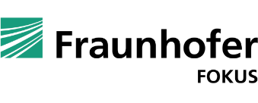  Fraunhofer-Institut für Offene  Kommunikationssysteme FOKUS  Adresse: Kaiserin-Augusta-Allee 31, 10589 Berlin  E-Mail: presse@fokus.fraunhofer.de  Telefon: +49 (0)30 34 63 70 00
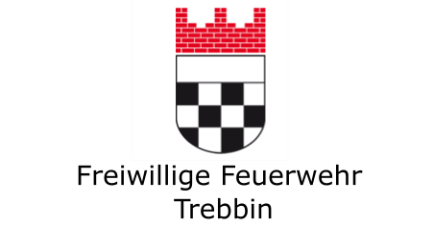  Freiwillige Feuerwehr Trebbin  Adresse: Markt 1-3, 14959 Trebbin  E-Mail: beate.rantzsch@stadt-trebbin.de  Telefon: +49 (0)33731 84260 | ReloConsult GmbH  Adresse: Odenwaldring 64, 63303 Dreieich  E-Mail: info@reloconsult.de  Telefon: +49 (0)6103-87 00 150
Smart Mobile Labs AG  Adresse: Kistlerhofstraße 70, Geb. 88, 81379 München  E-Mail: info@smartmobilelabs.com  Telefon: +49 (0)89 470 272 37 | Technische Hochschule Wildau  Adresse: Hochschulring 1, 15745 Wildau  E-Mail: hochschulkommunikation@th-wildau.de  Telefon: +49 (0)3375 508 – 300
THOLEG Civil Protection Systems
Adresse: Schachtbauring 4, 03119 Welzow
E-Mail: info@tholeg.com
Telefon: +49 (0)3 57 51 28 41 50

